**刘剑眉所长参加徐州市第一届学前教育优秀教研组颁奖暨专家指导活动**

盛夏始，万物争，美好在悄悄生长，旧的心动出现在这个新的夏天。2022年5月9日～10日，徐州市教育科学研究院主办了徐州市第一届学前教育优秀教研组颁奖暨专家指导活动。

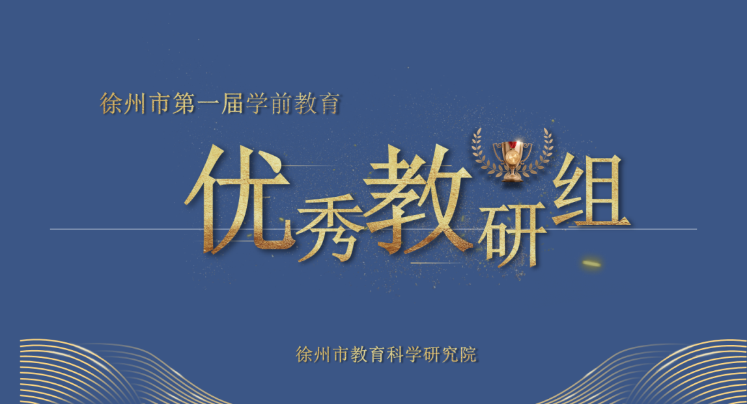

徐州市县（市）区专兼职教研员、徐州市第一届学前教育优秀教研组申报单位、徐州市学前教育教研学科秘书、徐州市学前教育读书学科组、绘本学科组、美术学科组的核心成员、12个县（市）区近百余名骨干教师，通过腾讯会议的形式，参与了本次的培训活动。市教科院学前教育教研员李红蕾老师特邀江苏省教育科学研究院叶小红博士、江苏师范大学刘剑眉教授，为徐州幼儿教师做线上专题讲座，热情高涨的学习氛围为这个初夏增添了一抹彩虹。

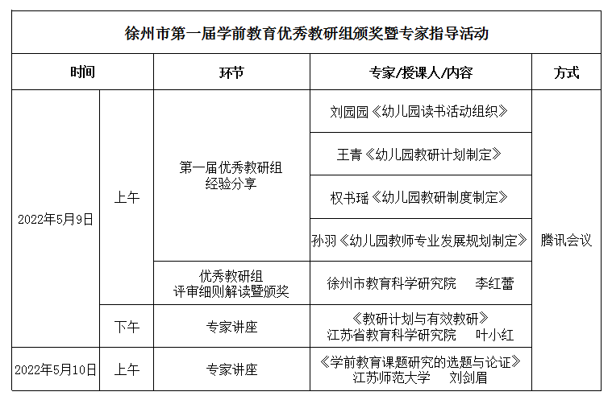

本次优秀教研组交流培训会议是一场有温度的幸福教研，更是一场精神盛宴。活动分为四个环节。

**01**

**经验分享**

一直以来，徐州幼儿教师坚持在实践中发现“真问题”，在工作中开展“真教研”，逐渐形成颇具特色的教研文化。徐州市第一届学前教育优秀教研组示范单位的刘园园老师、王青老师、权书瑶老师、孙羽老师，为大家分享她们在教研实践中的所见、所思、所行。

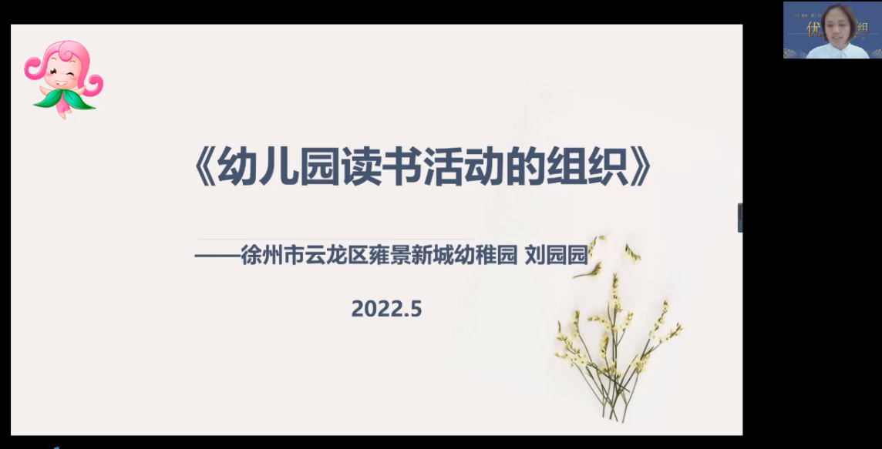

**Part1**

徐州市读书学科组组长、徐州市云龙区雍景新城幼稚园业务园长刘园园，从初探领读、多元阅读、“读研做”一体，三个阶段分享了雍景团队的读书历程。幼儿园的读书活动要结合园所和教师的实际情况，选择出最适宜的阅读方式，通过领读活动，将读研融为一体，让书籍成为教师最喜欢的专业工具，让教师真正感受到阅读带给自己的专业成长。

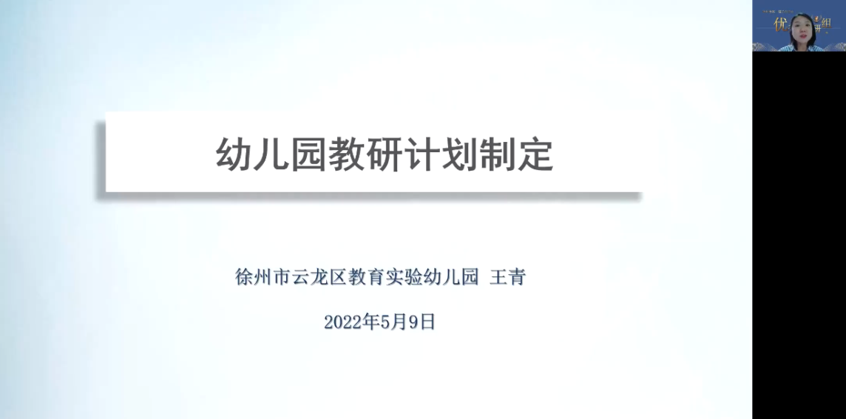

**Part2**

徐州市云龙区教育实验幼儿园教导处主任王青，从“园本教研计划是什么？”、“以问题导向编制园本教研计划”、“园本教研计划编制的实践与思考”三个实践过程中详细介绍了园本教研计划如何进行实操。计划中的问题导向与价值决定了教师在教研过程中的思考，教研计划没有固定的模式，是一个动态调整的过程。

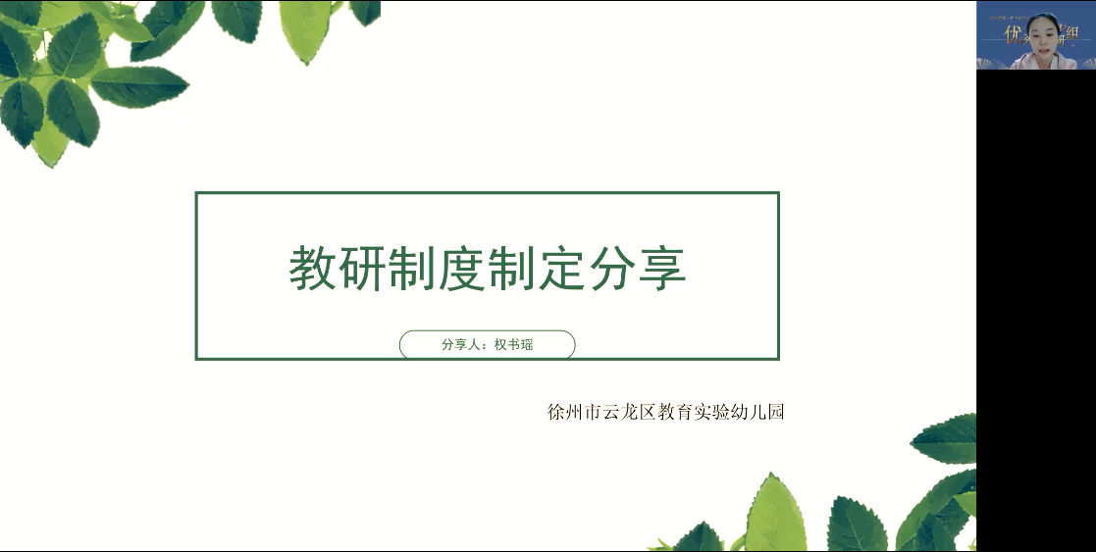

**Part3**

徐州市云龙区教育实验幼儿园权书瑶老师，基于上一学期园本教研制度的修订，从“是什么？”、“为什么”、“怎么办”三个经典逻辑阐述了如何制定/修订园本教研制度。园本教研制度有助于幼儿园教研文化的形成，也有助于幼儿园教研的转型，因此，制度的制定对于每一所幼儿园都是至关重要的。

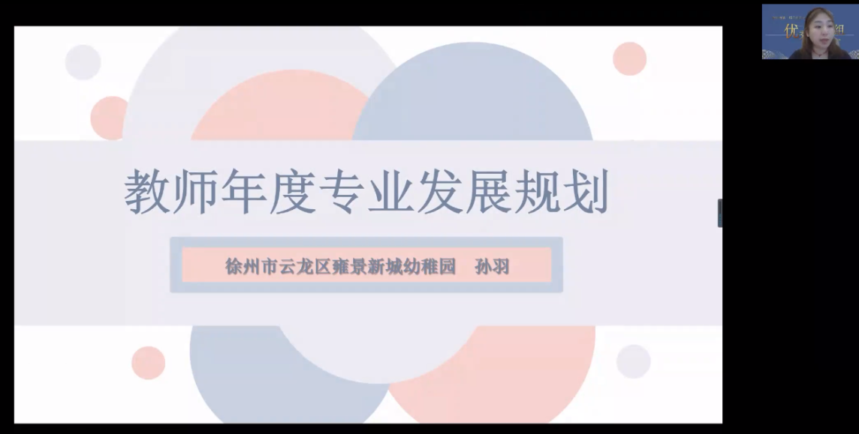

**Part4**

徐州市云龙区雍景新城幼儿园孙羽老师，从“个人基本情况”、“个人发展反思”、“个人未来一年发展规划”三个板块解读自己的专业发展规划的制定。教师专业发展规划是一份用于实践的过程性计划，它的制定不可盲目从众，要有自己的特色。但也不是一经形成便永远不变的，则是需要在实行的过程中不断地根据自身实践和发展情况进行修改和完善。

**02**

**评审细则解读暨颁奖**

徐州市教科院李红蕾老师为教师解读学前教育优秀教研组评审细则并宣布第一届学前教育优秀教研组及教研组长获奖名单。

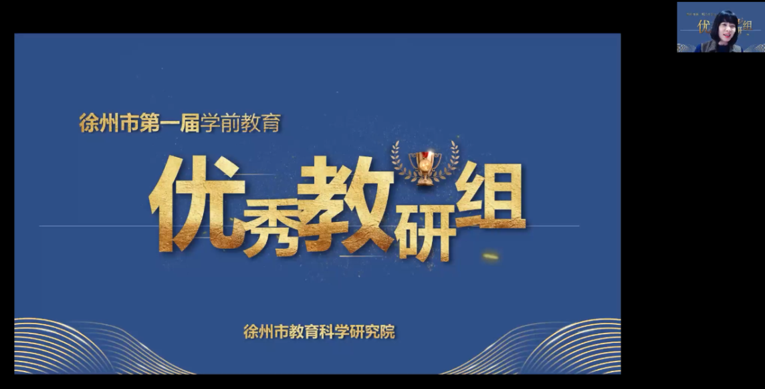

李老师说：教研真正的价值是“做中学、做中言、做中求真知、做中出文化”。一万小时定律绝不等同于一万个小时，而是每一个小时都是在对前一个小时的复盘、提升、调整，只有这样我们才有可能成为专家。教育是牵着一只蜗牛去散步的过程，我们要对教师、幼儿、自我以及幼儿园的专业发展静待花开，因为我们所走过的路、探索的过程、读过的书，一定会体现在教育实践过程中。

**附获奖名单：**

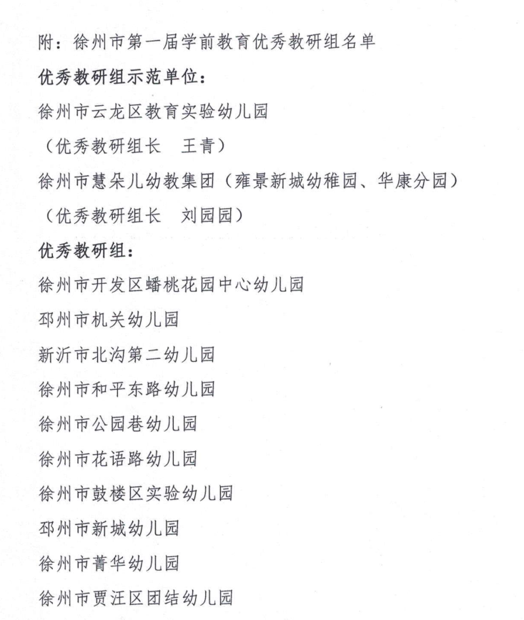

**03**

**叶小红教授专题讲座**

《教研计划与有效教研》

叶教授以教研活动问题导向、教研计划制定、教研效果落实、教研研究态度以及各类细节，让教师们受到了很大的启发。教研活动需要一个顶层设计，如果缺失就会非常的随意、零散、无方向性，导致我们在开展教研活动时抓不住重点。在教研活动中要以教师为本，让教师得到幸福感，从而将这种幸福传递给孩子，才能在课程中实现以儿童为本。

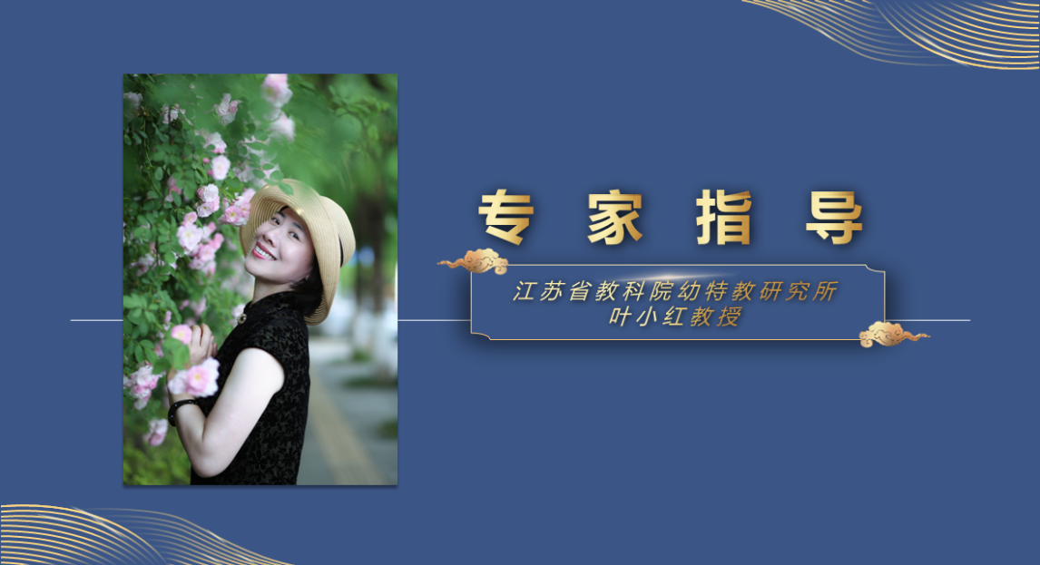

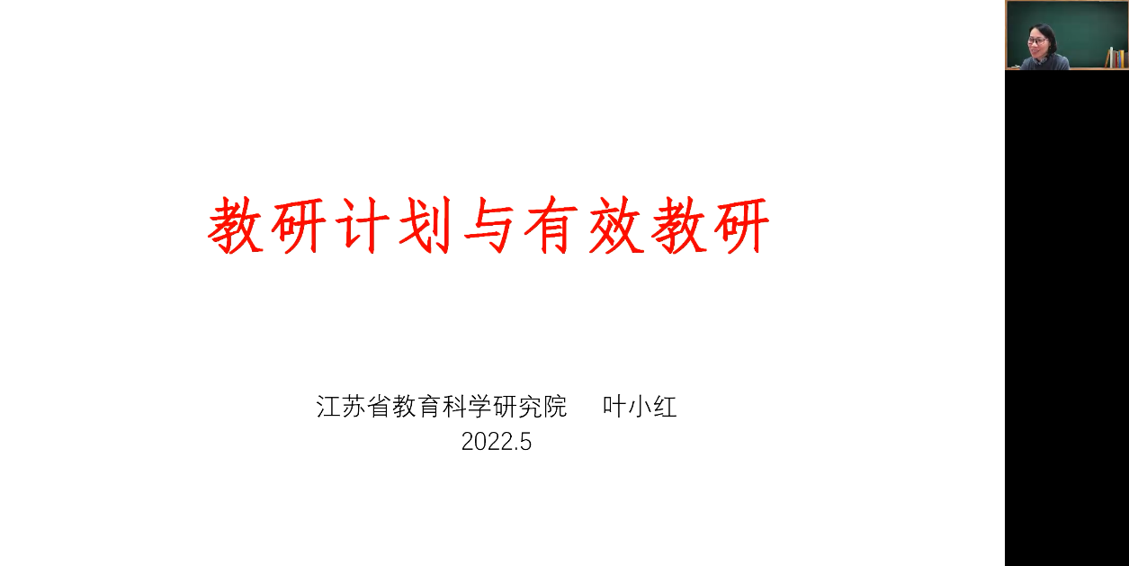

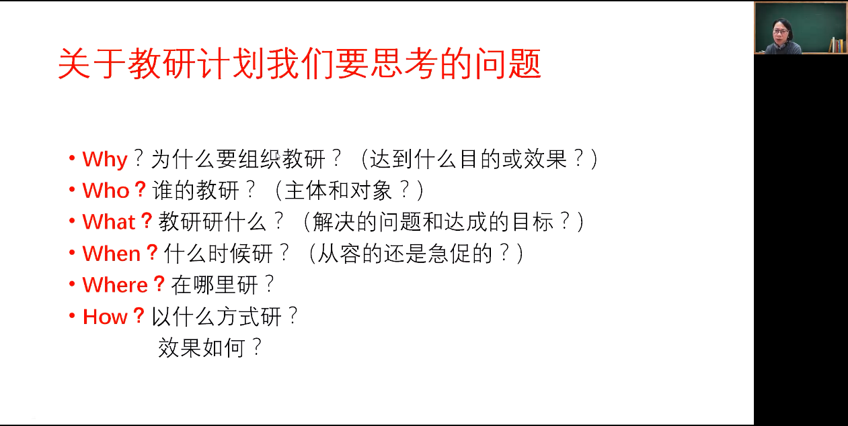

**04**

**刘剑眉教授专题讲座**

《学前教育课题研究的选题与论证》

刘剑眉教授以理论结合案例，详尽地讲述教师课题申报的系统方法，科研选题是整个教育科研工作的第一步，它决定着科研工作的主要方面和目标，直接关系到科研工作的成败。相信通过我们不断地学习与努力，会诞生更多优秀的学前队伍，从而焕发我们徐州幼儿教师的成长活力。

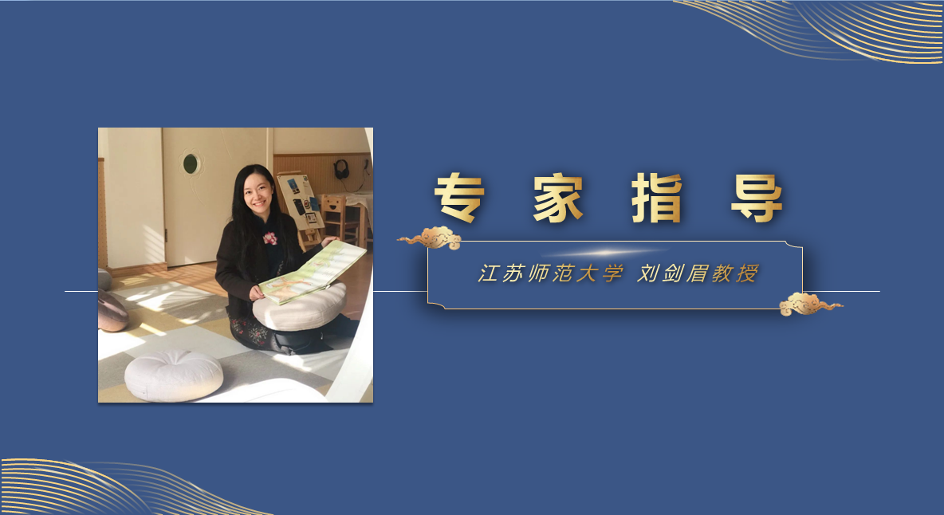

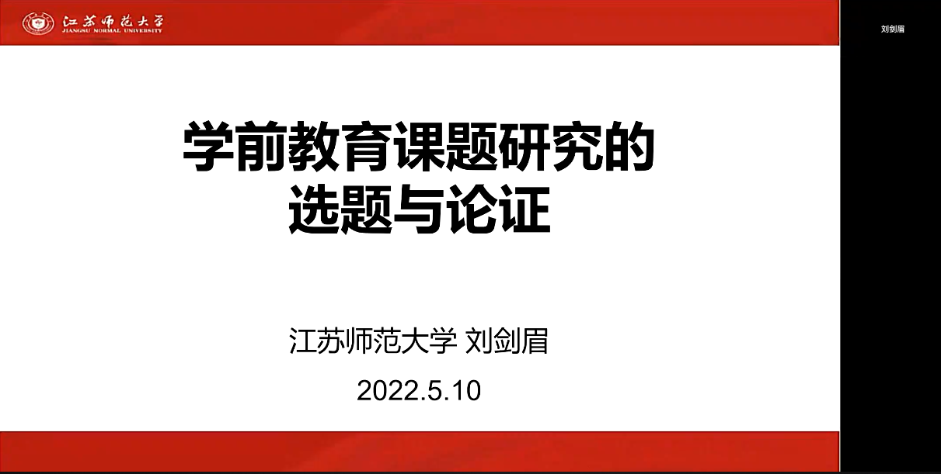

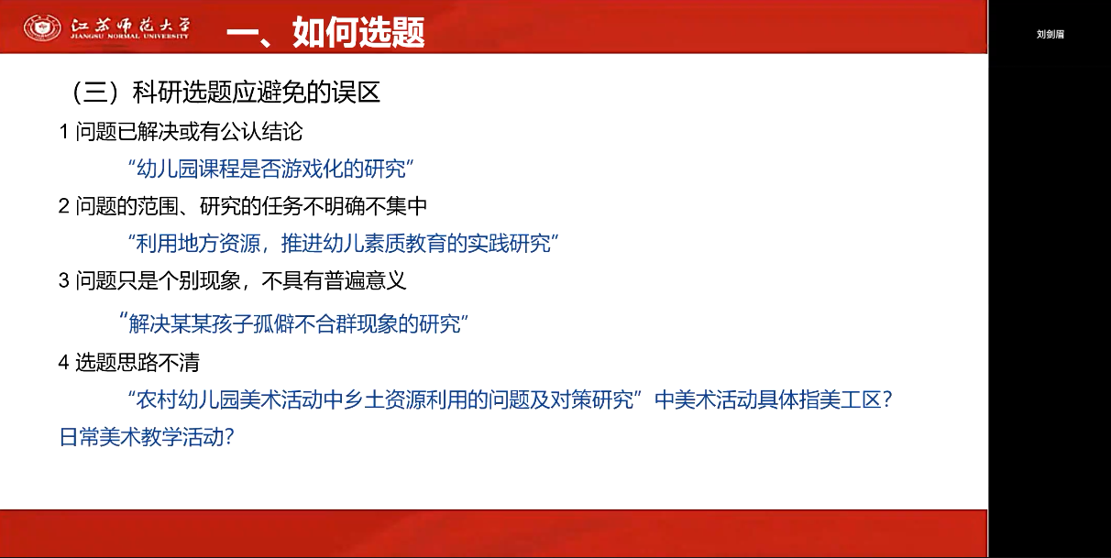

学习永不止步，教研永不停歇，经过线上近7个小时的“干货”分享，我们会在教研学习共同体、教研文化的建设过程中，反思过去的工作，规划未来的工作。同时，也希望每一位徐州幼儿教师在今后的工作中，将学习到的理论知识进行内化，运用到自己的工作实践中会大放异彩！

